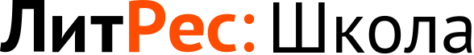

Инструкция библиотекаря
Версия документа: 0.10
Дата последнего обновления: 14 декабря 2016 г.
Постоянное размещение: https://goo.gl/afE0lC

Введение
Проект «ЛитРес: Школа» разработан на базе «ЛитРес: Библиотеки» и позволяет школьным библиотекам выдавать учащимся электронные книги по системе «книговыдач».

В проекте можно выделить 3 роли:
- Оператор (главный администратор)
Оператор имеет самый высокий уровень в иерархической структуре проекта. Он создаёт библиотеки и отслеживает общую динамику их работы. Дополнительно он отвечает за предоставление доступов к системе для библиотекарей.
- Библиотекарь (школьный библиотекарь, курирующий преподаватель)
Библиотекарь является главным лицом в рамках отдельно взятой школьной библиотеки. Он создает доступы для читателей и контролирует процесс взаимодействия читателей с библиотекой: обрабатывает запросы читателей, выдаёт книги, редактирует информацию по читателям и т. д.
- Читатель (учащийся, школьник)
Читатель получает и читает книги.

Основной сценарий:
- Оператор создаёт и настраивает школьные библиотеки; распределяет по ним предоставленные книговыдачи, создаёт учётные записи школьных библиотекарей и отправляет их библиотекарям по e-mail.
- Библиотекарь авторизуется на сайте school.litres.ru; создаёт учетные записи читателей и автоматически отправляет логины/пароли на личные email/телефоны учащихся.
- Читатель авторизуется на сайте school.litres.ru или в мобильных приложениях (sch.litres.ru/go) и самостоятельно начинает читать электронные книги, которые ему задал учитель литературы.
Если в настройках библиотеки оператором или библиотекарем не разрешено самостоятельное получение книг читателями, то учащийся отправляет запросы на нужные книги и ожидает одобрение книговыдач со стороны библиотекаря. В этом случае библиотекарь получает на свой e-mail уведомление о читательских запросах и вручную обрабатывает их на сайте school.litres.ru. По факту выдачи читатель получает уведомление на e-mail и сразу же может приступать к чтению на сайте или в мобильных приложениях.

В данной инструкции рассмотрены только функциональные возможности учётных записей библиотекарей. Инструкции для операторов и читателей-учащихся представлены в отдельных документах.

Содержание

Введение
Содержание
Вход библиотекаря в систему
Создание и выдача новых читательских билетов
Массовое создание читательских билетов
Выдача книг читателям
Сценарий 1: «самообслуживание» — самостоятельное получение книг читателями
Сценарий 2: «запрос-выдача» — читатели запрашивают книги,
а библиотекарь вручную обрабатывает эти запросы
Сценарий 3: «принудительная выдача» — библиотекарь самостоятельно выдает книги, не дожидаясь запросов от читателей
Настройка читательских билетов
Выгрузка отчётов и статистики
Общая статистика по дням
События
Посещаемость
Книгооборот
Библиотечный фонд и полный каталог доступных книг
Список читателей
Техническая и информационная поддержка
Часто задаваемые вопросы

Вход библиотекаря в систему
Перед началом работы с «ЛитРес: Школой» вам необходимо авторизоваться. Для этого откройте в браузере компьютера сайт school.litres.ru и введите в поля формы логин и пароль библиотекаря, полученные вами от оператора (главного администратора):
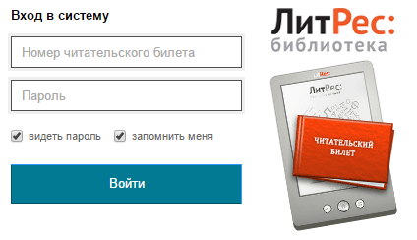

После успешной авторизации в правом верхнем углу сайта вы увидите количество «книговыдач», предоставленное для использования вашими читателями:
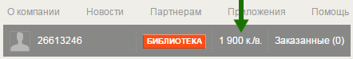

Создание и выдача новых читательских билетов
Для подключения нового читателя к «ЛитРес: Школе» достаточно передать ему личный (уникальный) логин/пароль. С помощью этого читательского билета учащийся сможет в любом месте, где есть Интернет (у себя дома, в школе или в транспорте), авторизоваться на сайте school.litres.ru или в мобильных приложениях (sch.litres.ru/go) и начать читать электронные книги.

Создание нового читательского билета производится в интерфейсе библиотекаря в разделе меню «Библиотека/Читатели (beta)»:
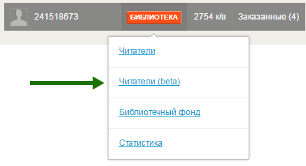
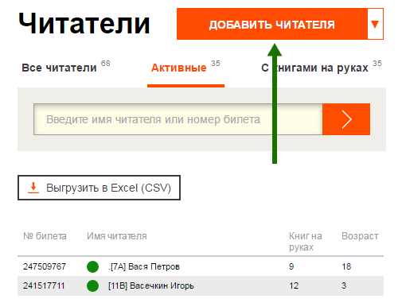
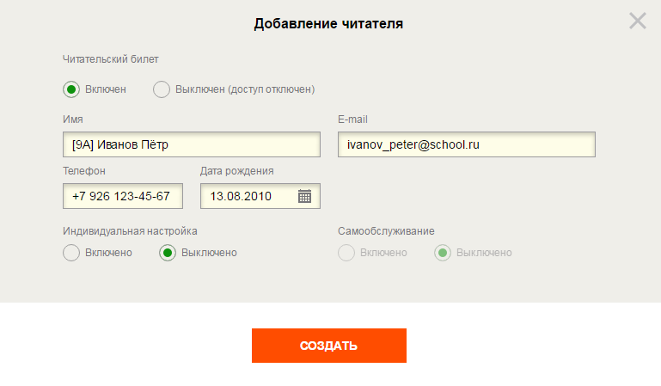
Нажмите кнопку «Добавить читателя» и заполните все обязательные поля (имя, дату рождения, e-mail или телефон). Рекомендуется в имени дополнительно указать класс учащегося — тогда в поиске и в статистике можно будет легко выбирать группы учеников.
После сохранения на e-mail читателя придёт письмо, содержащее его личный личный логин и пароль для доступа к электронной библиотеке. Если при создании читателя был указан только номер телефона, то он получит аналогичное SMS-сообщение.

Сразу после создания нового читательского билета у библиотекаря есть возможность скопировать или распечатать логин/пароль читателя для его передачи на физическом носителе:
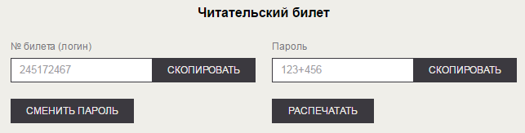

Примечание: важно понимать, что у каждого читателя должен быть свой, отдельный, уникальный номер читательского билета. Если несколько учащихся будут использовать один и тот же логин/пароль, то у них могут возникнуть серьезные трудности при авторизации и чтении книг.

Массовое создание читательских билетов
Очень часто у библиотекаря уже есть список учеников, оформленный в виде электронной таблицы. В этом случае можно удобно и быстро создать читательские билеты сразу для всего класса или даже параллели.

Для этого перейдите в раздел меню «Библиотека/Читатели (beta)» и выберите «Добавить из файла»:
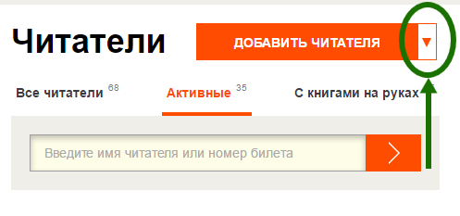
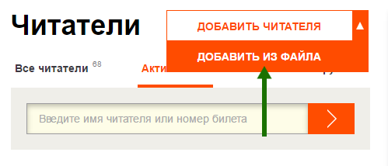

Прямо на странице приведена пошаговая инструкция, описывающая необходимые действия:
- Скачайте образец таблицы или сами подготовьте в Excel таблицу со списком читателей, обязательно соблюдая порядок столбцов:
  - Имя
  - Дата рождения (в формате ДД.ММ.ГГГГ)
  - Электронная почта
  - Номер мобильного телефона (11 цифр)
  - Группы читателя (точные названия, перечисленные через запятые)
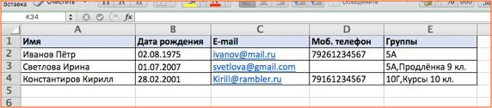
- Выделите ячейки с данными (без заголовков) и скопируйте в буфер обмена:
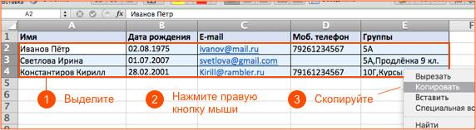
- Вставьте данные из буфера обмена в форму в верхней части страницы и нажмите «Добавить»:
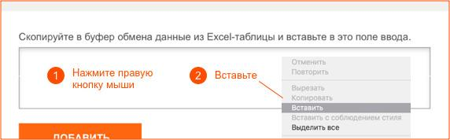
После успешного добавления читателей начнётся скачивание файла с читательскими логинами и паролями. Также этот файл будет направлен на почту библиотекаря, указанную при создании библиотеки.

Помимо этого, каждый читатель получит свой собственный логин и пароль на указанный e-mail (или в виде СМС, если был указан только номер мобильного телефона).

Выдача книг читателям
На сайте school.litres.ru и в мобильных приложениях (sch.litres.ru/go) читателям и библиотекарям предоставляется доступ к 500 книгам (размер каталога может быть увеличен оператором посредством письменного обращения к ЛитРес). Можно выделить три основных сценария получения читателем этих книг:

Сценарий 1: «самообслуживание» — самостоятельное получение книг читателями
«Самообслуживание» является основным сценарием работы с системой, позволяющим библиотекарям отслеживать реальный процесс чтения книг, а читателям — максимально удобно и быстро приступать к чтению.

При этом подходе читатель может самостоятельно брать в библиотеке любые книги, соответствующие его возрасту. Библиотекарь лишь настраивает количество книг, которое читатель может иметь на руках в один момент времени. Таким образом, когда учащийся получает от учителя задание прочитать книгу, он находит её на сайте school.litres.ru или в мобильных приложениях (sch.litres.ru/go), сразу же получает её по самообслуживанию (кнопка «Взять в библиотеке» или «Взять себе») и приступает к чтению:
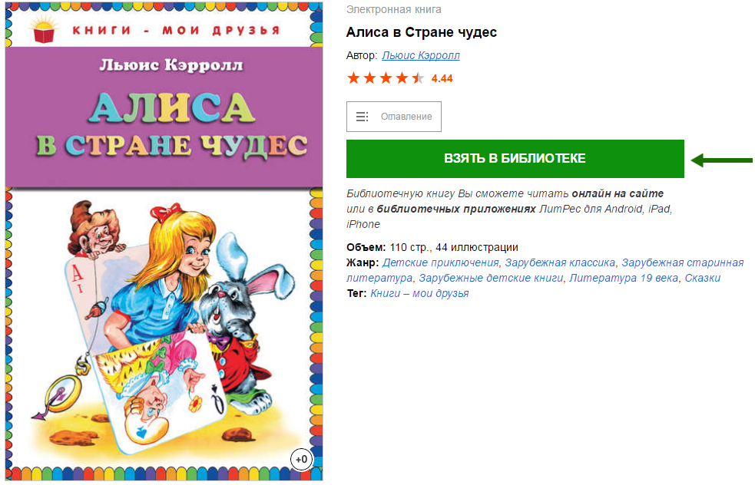
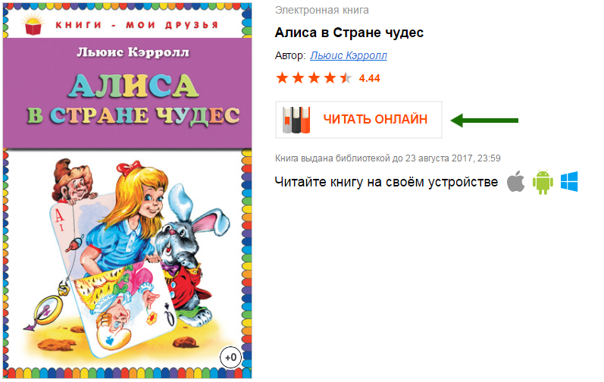

«Самообслуживание» может быть включено как для всех читателей библиотеки (настройка доступна в интерфейсе оператора), так и для определённых читателей (см. раздел «Настройка читательских билетов»).

Сценарий 2: «запрос-выдача» — читатели запрашивают книги,
а библиотекарь вручную обрабатывает эти запросы
«Запрос-выдача» является наиболее экономным сценарием расходования баланса книговыдач. Однако он требует больших временных трудозатрат библиотекаря, а также вынуждает читателя продолжительное время ожидать перед началом чтения, что негативно сказывается на объеме реально прочитанных книг.

При этом подходе читатель находит на сайте school.litres.ru или в мобильных приложениях (sch.litres.ru/go) заданную учителем книгу, нажимает кнопку «Запросить у библиотекаря» («Запросить») и уходит с сайта, ожидая решения библиотекаря:
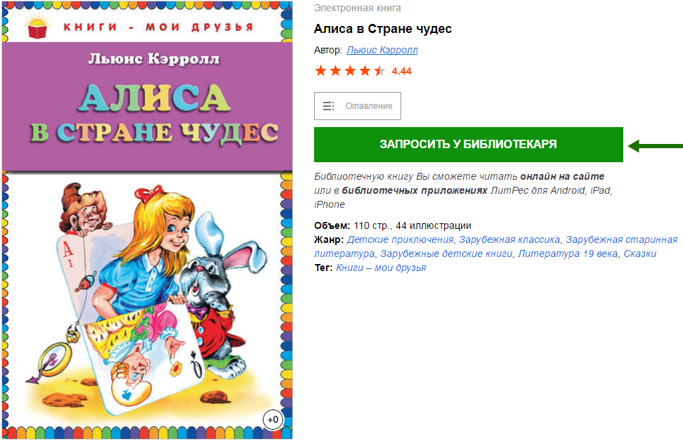

В это время библиотекарь либо отслеживает в почтовом ящике e-mail-уведомления о запросах, либо периодически просматривает на сайте раздел «Заказанные». При появлении новых запросов библиотекарь индивидуально по каждому из них принимает решение: выдать книгу или отказать в выдаче.
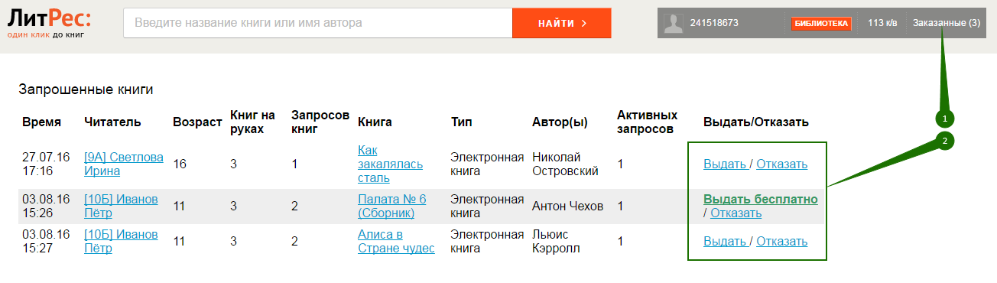
Если библиотекарь подтверждает выдачу и нажимает на «Выдать»/«Выдать бесплатно», то книга выдается читателю «ну руки» на 1 год, он получает уведомление на свой e-mail и может читать все выданные книги в разделе «Мои книги»:
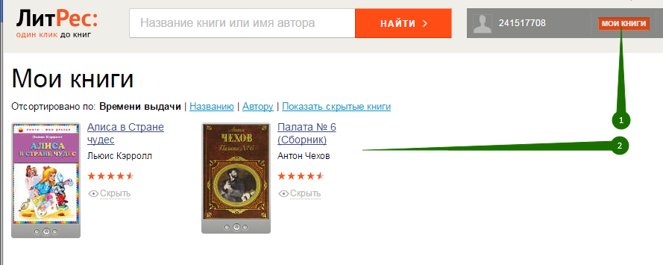
При отказе в выдаче библиотекарь прописывает причину отказа, которая также отправляется читателю на его e-mail.

Режим «запрос-выдача» является, по сути, отключенным «самообслуживанием». Поэтому он также может быть активирован как для всех читателей библиотеки (настройка доступна в интерфейсе оператора), так и для определённых читателей (см. раздел «Настройка читательских билетов»).

Сценарий 3: «принудительная выдача» — библиотекарь самостоятельно выдает книги, не дожидаясь запросов от читателей
«Принудительная выдача» является дополнительным сценарием и может работать одновременно с «самообслуживанием» или «запросом-выдачей».

Библиотекарь (курирующий преподаватель) находит на сайте school.litres.ru книгу и заходит на страницу с её описанием:
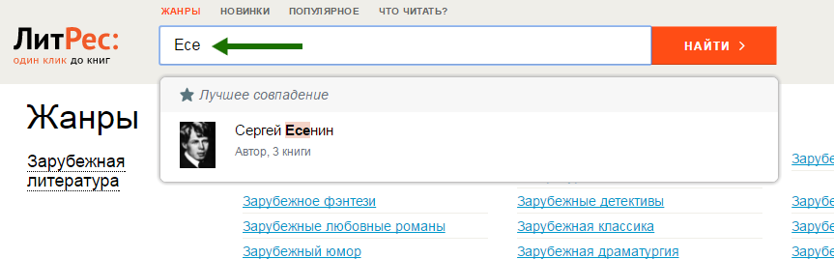
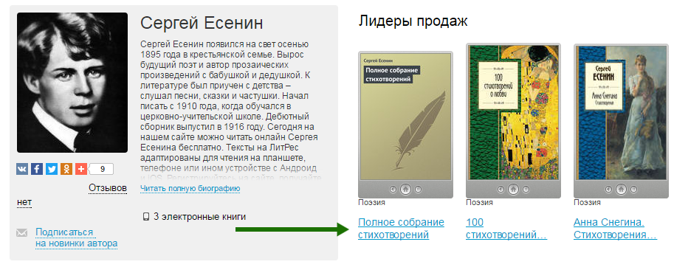

Библиотекарь указывает номер читательского билета (логин читателя) и нажимает на кнопку «Выдать книгу». Книга сразу же выдаётся читателю на 1 год и он получает уведомление на свой e-mail, аналогично сценарию «запрос-выдача»:
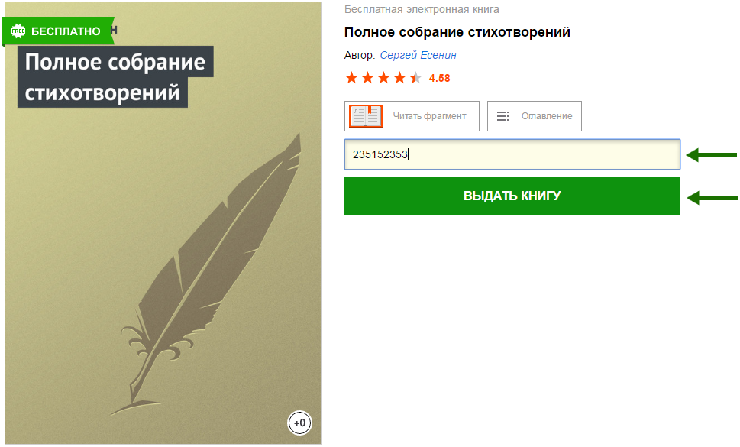

Текущая реализация системы позволяет за один раз выдать книгу только одному читателю. Но система постоянно совершенствуется и в дальнейшем планируется расширить возможности библиотекаря, предоставив ему инструменты для массовой выдачи одной или нескольких книг группе читателей.

Настройка читательских билетов
Изменение настроек читательских билетов производится библиотекарем разделе меню «Библиотека/Читатели (beta)»:
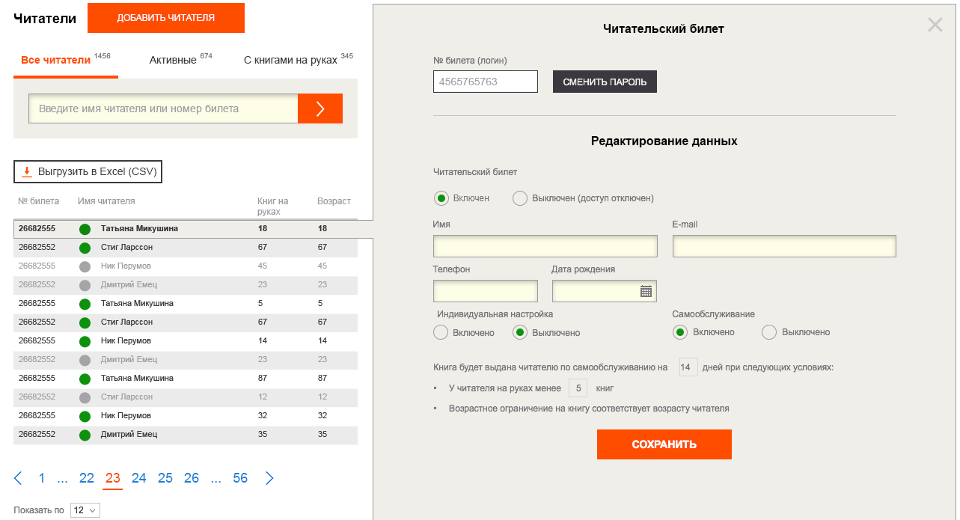
В этом интерфейсе библиотекарь может изменять настройки «самообслуживания», отключать (блокировать) читательские билеты, менять читательский пароль (если его забыли или потеряли), а также выгружать информацию по читателям в формате Excel (CSV).

Выгрузка отчётов и статистики
Формат электронной библиотеки позволяет собирать большое количество статистических данных. Для последующего анализа предлагаются удобные отчёты в формате Excel.

Общая статистика по дням
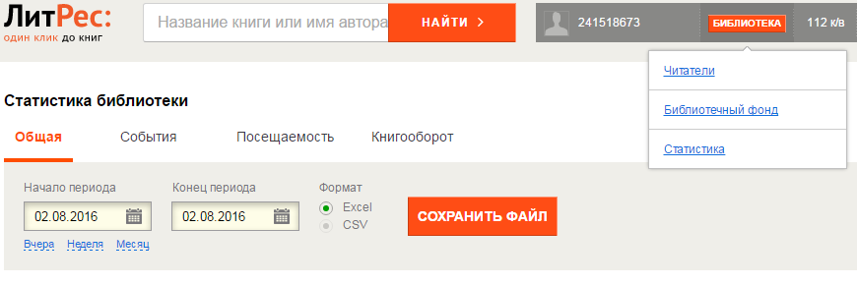
В разделе «Библиотека/Статистика/Общая» содержится сводный отчет, где по каждому календарному дню собрана информация о количестве книговыдач и посещений.

События
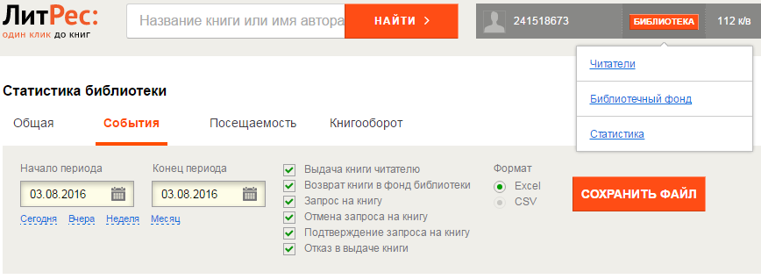
В разделе «Библиотека/Статистика/События» предоставлен отчет, где перечислены абсолютно все целевые действия, совершенные читателями или библиотекарями. Дополнительно данные по всем действиям, персонам, книгам и пр. можно удобно фильтровать средствами Excel:
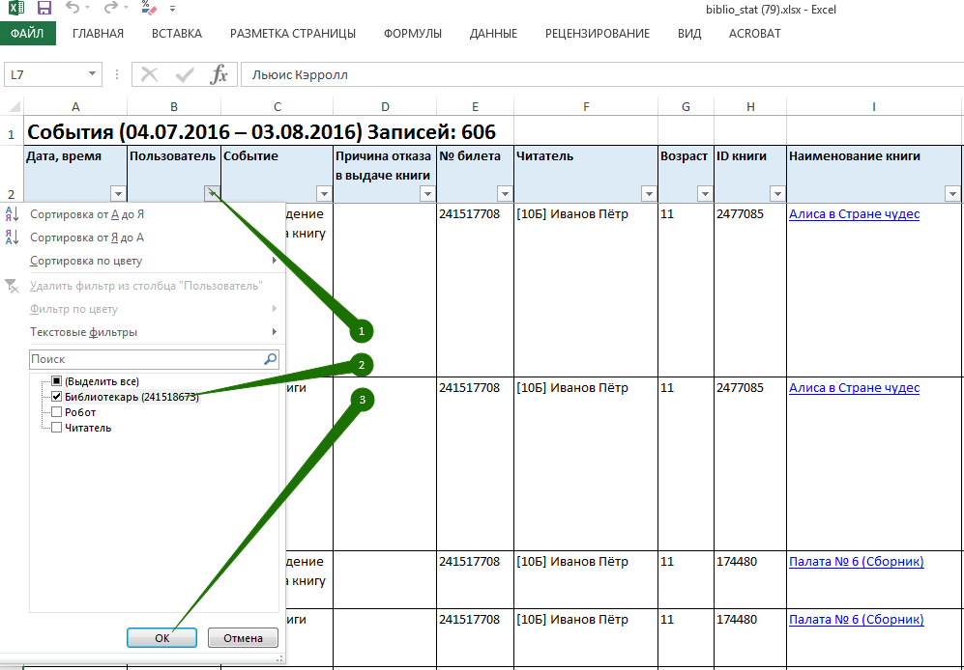

Посещаемость
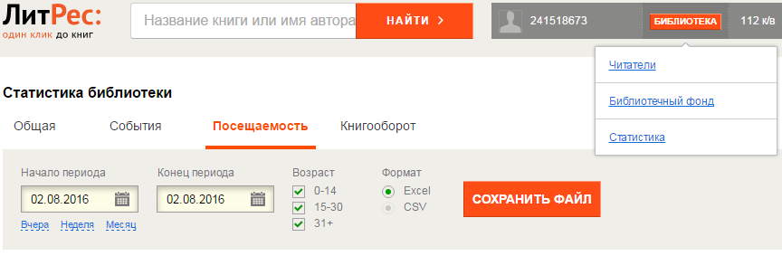
В отчёте «Библиотека/Статистика/Посещаемость» приведена информация о читателях, хотя бы раз воспользовавшихся сервисом в течение каждого отчётного дня. Под «посещением» считается не только факт чтения книги, но и любые другие действия: запросы на книги, открытие сайта или мобильного приложения и пр.

Книгооборот
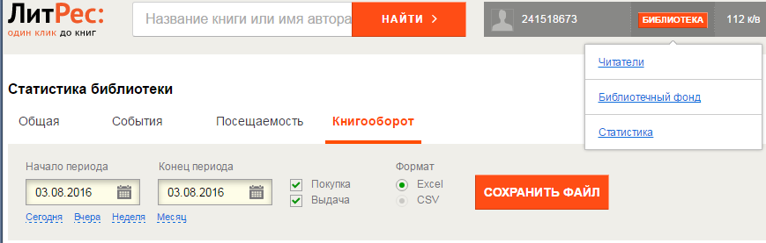
Используя отчёт «Библиотека/Статистика/Книгооборот» можно удобно анализировать периодичность и частоту выдачи определенных книг, а также формировать рекомендации под различные возрастные категории.

Библиотечный фонд и полный каталог доступных книг
В разделе «Библиотека/Библиотечный фонд» предоставлена возможность выгрузки и поиска по фонду — перечню всех книг, которые когда-либо находились на руках читателей вашей библиотеки.

Дополнительно в этом же разделе можно выгрузить полный каталог книг, доступный вашей библиотеке.

Список читателей
В разделе меню «Библиотека/Читатели (beta)» вы можете выгрузить список всех читателей вашей библиотеки, а также части из них, используя поиск или категории «с книгами на руках» и «активные» (активный читатель — читатель, который за всё время получил хотя бы одну книгу):
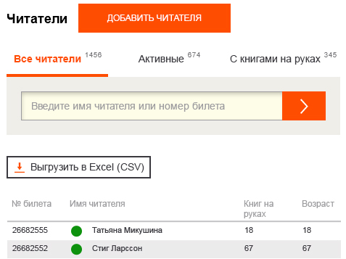
Если в имена учащихся добавить префиксы с классами, например «[9А] Иванов Пётр», тогда с помощью поиска можно будет легко совершать удобные выборки в базе читателей и в статистике.

Техническая и информационная поддержка
Если у вас возникли трудности — отправьте свой вопрос на school@litres.ru или обратитесь в службу поддержки по телефону 8 800 333-27-37 (звонок по России бесплатный). Мы всегда готовы вам помочь по любым вопросам.
Служба поддержки пользователей ЛитРес работает ежедневно с 10:00 до 22:00 по мск.

Дополнительно библиотекарь может всегда обратиться в службу онлайн-помощи прямо на сайте.
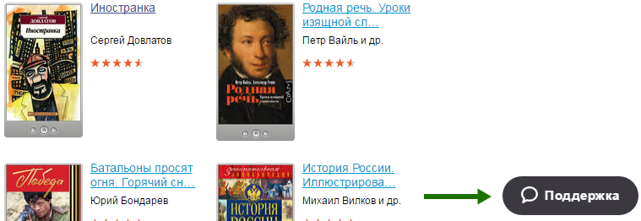
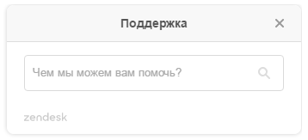
Для этого перейдите в раздел «Поддержка» (в правом нижнем углу сайта) и задайте все интересующие вопросы, уточнив, что вы являетесь школьным библиотекарем. Специалисты из службы поддержки ответят вам в онлайн-чате или по указанному e-mail.

Часто задаваемые вопросы
- Как удалить читателя?
Для сохранения целостности статистики по всей библиотеке удаление читателей не предусмотрено. Вместо этого читателя можно заблокировать в разделе «Библиотека/Читатели (beta)»:
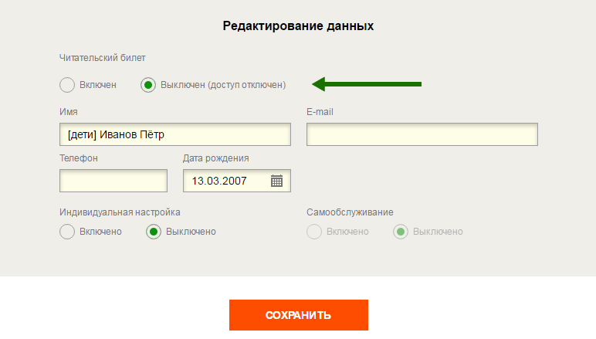
- Как экспортировать/импортировать список учеников в формате Excel?
Механизм экспорта списка учеников в формате Excel рассмотрен в разделе «Список читателей». Процесс импорта читателей рассмотрен в разделе «Массовое создание читательских билетов».
- Можно ли один аккаунт библиотекаря одновременно использовать на нескольких компьютерах?
Рекомендуется каждому библиотекарю выдавать отдельный аккаунт. Это позволит отслеживать в статистике действия определенных сотрудников: кто, когда и какие книги выдавал; какие запросы читателей обрабатывал и т. д.
Но технически система позволяет одновременное использование одного аккаунта библиотекаря на 5 компьютерах.
- Может ли учитель выполнять роль библиотекаря?
Да, функции библиотекаря можно возложить на учителя. Но не рекомендуется абсолютно каждому учителю выдавать аккаунты библиотекарей, т. к. повышается вероятность утечки доступов и несанкционированного использования третьими лицами.
- Как массово выдавать книги сразу на весь класс (30 человек)?
На сегодняшний день механизм массовой выдачи книг не реализован. Рекомендуется использовать подход, при котором учителя задают школьникам определённую литературу, а учащиеся самостоятельно берут эти книги в режиме «самообслуживания».
- Как и когда расходуются книговыдачи?
Баланс книговыдач уменьшается на 1 единицу, когда читатель получает в своё личное пользование один экземпляр книги на 1 год. Если же эта книга не охраняется авторским правом, то она бесплатна и баланс книговыдач не уменьшается.
Важно понимать, что после получения экземпляра книги, она доступна читателю для чтения на любых его устройствах: на компьютере, телефоне, планшете и др. И факт загрузки книги в память устройства уже никак не влияет на баланс книговыдач.
Когда библиотекарь читает фрагменты книг, баланс книговыдач никогда не уменьшается.
- Как узнать, какие книги бесплатные?
У всех бесплатных книг (не уменьшающих баланс книговыдач) на обложке присутствует зелёный флаг «Бесплатно»:

Полный список бесплатных книг, доступных для вашей библиотеки, можно посмотреть на сайте school.litres.ru. Для этого авторизуйтесь под читателем или библиотекарем, введите в поиске «Бесплатные книги» и выберите соответствующую коллекцию:
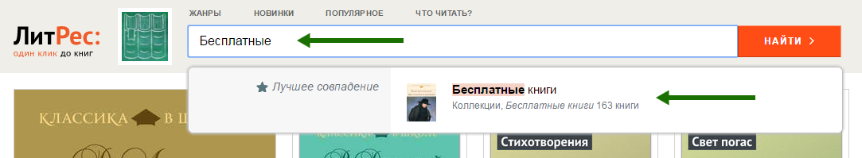
- Может ли библиотекарь читать книги под своей учетной записью? Как при этом расходуются книговыдачи?
Под аккаунтом библиотекаря на карточках книг есть ссылка «Читать фрагмент», где библиотекарь может прочитать начало книги (~20%). При чтении этих фрагментов, баланс книговыдач никогда не уменьшается.
Если библиотекарь хочет прочитать полную версию книги, ему необходимо завести себе отдельный читательский аккаунт.
- Как сменить пароль библиотекаря?
Напишите письмо в поддержку ЛитРес (school@litres.ru). Новый пароль будет выслан на e-mail, указанный оператором в настройках вашей библиотеки.

- Как добавить нового читателя, у которого нет ни e-mail'а, ни телефона (даже городского)?
Попросите оператора, создавшего вашу библиотеку, выпустить для вас несколько «пустых» читательских билетов. В таких билетах библиотекарь сможет изменять имя, возраст и другие настройки читателя, но система не будет требовать заполнение электронной почты и телефона.

